
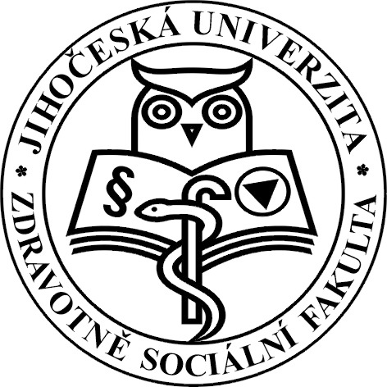

Zdravotně sociální fakulta Jihočeské univerzity v Českých Budějovicích

Opatření děkana č. 1/2002
k provedení Opatření rektora č. 66 ze dne 3.12.2001
k zákazu kouření zaměstnanců Jihočeské univerzity v Českých Budějovicích

V souladu s § 135 odst. 4 písm. e) z.č. 65/1965 Sb., zákoník práce a § 4 odst.1 písm. f) z.č. z.č. 37/1989 Sb., o ochraně před alkoholismem a toxikomániemi, pro kouření zaměstnanců ZSF JU, pracujících na pracovišti společně s nekuřáky:

1. vyhrazuji v objektech zaměstnavatele tyto prostory nebo prostranství:

- Jírovcova 24, České Budějovice - dvůr v zadní části objektu
- U výstaviště 26, České Budějovice - společenská místnost č. dv. 12, suterén objektu.

V objektech ve vlastnictví třetí osoby využívaných zaměstnavatelem jsou zaměstnanci ZSF JU povinni užívat prostor vymezených ke kouření majitelem, není-li jich, mohou kouřit pouze mimo uzavřené prostory.

2. ukládám zaměstnancům využívajícím vyhrazené prostory nebo prostranství:

- zachovávat čistotu a pořádek, užívat přistavené nádoby k likvidaci odpadu,
- zajistit větrání vyhrazených prostor,
- zachovávat základních pravidel bezpečnosti při nakládání s otevřeným ohněm.

- ukládám tajemníku ZSF JU:

- provádět účinnou kontrolu tohoto opatření.

Toto opatření nabývá účinnosti dne 1.3.2002.

V Českých Budějovicích dne 12.2.2002

Doc. MUDr. Vladimír Vurm, CSc.
děkan ZSF JU

